第６章 伝説・民話
法大寺の蝙蝠
物語は、長清寺の末寺として、むかしむかし泊にあった法大寺に起きた話である。
ある年、この寺の和尚が妖怪変化に咬み殺された。また村の若者が、これを見届け退治でもしてやろうと泊り込んだが、これも落命をした。村中の者が大騒ぎをしている所へ、通りかかった旅の武士がこの話しを聞いて、村人の止めるのも聞かず、法大寺に乗り込んだ。その夜丑三つ時、バサバサと音を立てて襲いかかる怪物を一度は払い除けたが、金縛りにあったように身動きができなくなってしまった。しまったと思ったが、すぐ気を取り直し念仏を唱え、下腹に力を入れて、「エイッ」と気合もろとも襲いかかる怪物を一刀のもとに切り捨てた。「ギャッ」と妖怪の一声。夜が明けて村人が来て見ると、当の武士は刀をおさめて寝ていたが、その枕元には真っ二つに切られた大きな蝙蝠が死んでいた。武士は、松井為十郎と名乗り、東をさして旅立って行ったという（米沢末松採録）。
青谷町絹見の千龍寺にも、同じような話が伝わっている。
おさわ伝説
泊のおさわは、原の弥助の嫁にもらわれたが、家に母親を1人残すことになるので、嫁入りをしてからも、度々泊に行かせてくれといい、弥助もそれに同意した。
弥助は一人者で2人の仲はよかったが、おさわの泊行きがたび重なると、弥助は、おさわに男があるのではないかと疑い出した。その日、おさわは薄暗くなってから帰って来て、鯎の渡り場を渡ろうとすると、不意に弥助が出て「負うて渡ってやろう。」といった。おさわは、疑われて今まで後をつけられていたのを知って大層悲しんだ。
そして、持っていた苧桶を投げ捨て、不意に池に飛び込んだ。おさわの姿は、しばらく見えなかったが、やがて浮び上った時には大蛇に変わっていた。
それから村には変事が続いた。池で魚を釣っていた村人は、池を泳ぐ小蛇を見て気絶した。池尻が蛇もり（土の盛り上り）にせきとめられて、池の水はみるみる増した。
おさわのたたりを恐れた村人は、集まって相談をし、九品山の坊さんを招いて、おさわが飛び込んだ池べりで供養して貰った。その後変事は止んだ。
おさわが池の伝説については、泊小学校が編んだ『泊のむかしばなし』にも次のように語られている。
むかし、泊宿におさわという娘と母親の二人ぐらしの家がありました。日本海の荒波寄せる泊浦も今日は静かです。家では、おさわの母が病で床についています。おさわは機おりをしながら細々と暮しをたてていました。機おりの音がコトン、コトンと秋の夕やみに聞えています。母が
「おさわよ。あまり無理せぬようにしておくれ」
といいいます。おさわは
「おっかさん、私のことは心配せずに、一日でも早くよくなっておくれよ。」
と、娘に気を使う母をなだめるようにことばを返しました。母は思い出したように、
「そうだなあ。わしの長いわずらいでお前も嫁に行けず･･････。こんなときにおとっつぁんでもいてくれたらのう。」
おさわの父は漁師でした。数年前、しけにあい、とうとう帰らぬ人となってしまいました。
「ぐちをこぼしたって、おとっつぁんが帰ってくるものでなし･･････。心配せずに養生することよ。そうだ、そうだ、夕飯の支度をせねば･･････」
と立ちました。そこへ、いつも親切にしてくれる弥助がやってまいりました。
「原の弥助だよ。」
と、いつものように大声でいいます。おさわが、
「弥助さんかあ。どんな用で。」
とたずねると、弥助はそれを聞き流して、
「おっかさんの病気は、どうだい？」
「相変らず同じことだよ。」
「困ったことだなあ。･･････。おらあ、ほかでもないが、前から話していた嫁ごの話じゃ。」
弥助は思いつめたように話を変えました。おさわは、
「私の事で？」
「そうだ、お前さんにだ。」
「といって、長の母の病で、どうすることもできぬわ。」
「そんなこといったって、いつまでも待っていられぬよ 。」
「だったら、弥助さん、私のいうことを聞いてくれる？」
と、今度はおさわの方が話を切り出しました。弥助は
「何かいうことがあったら、えんりょなくいってくれよ。」
おさわは、しんみりと
「私も病人をかかえ 。見てもらう人もない。それが心配で･･････。だから、もし、二人がいっしょになることができるなら、あなたの里から私の里に何度か帰らしてほしい。これがかなえてもらえるなら･･････。」
「よいとも。そうなればおれにとってもおっかさんじゃ。何も気を遣うことはいらないよ。」
「ありがとう。」
おさわのすなおな返事に、弥助も大喜びです。
「では、おそくなるから帰るよ。おっかさんには声をかけぬが･･････。」
と、いさんで帰っていきました。
弥助とおさわはけっこんしました。
おさわが原にとついで、二人の仲は大変よかったのですが、おさわの里がえりは相変らず多く、約束したこととはいえ、弥助にとっては何より気になることでした。やがて弥助は、おさわの里がえりがこんなにたびかさなるのは、おさわに男ができたのではないかとうたがうようなりました。
ある日の夕ぐれのこと、里がえりをしていたおさわが泊宿から帰ってくるときのことです。原川のうぐいの渡し場を渡ろうとすると、不意にうしろからあらわれた弥助が、
「負うて、渡してやろう。」
といいます。弥助はおさわをつけてきていたのです。おさわは自分が愛する夫からこんなにうたがわれていたのかと大変悲しくなりました。おさわはこれまでと意を決して池の中に飛びこんでしまいました。びっくりした弥助はおさわが浮きあがるのを、いまか、いまかと待っていましたが、なかなかおさわの姿は見つかりません。やがて今までおだやかであった空は急にまっ暗になり、またたくまに豪雨と強風の大荒れになりました。そして静かであった池の水面がにわかに波だちはじめ、そこから浮び上ったのはおさわの姿ではなく、見たこともないすごい大蛇でした。人々はおさわが変身したのだといいだしました。
それから、村には変事が続きました。池で魚を釣っていた村人が、池で泳ぐ小さな蛇をみて気絶してしまったこともあります。村人は池にさわりがあるといって恐れるようになりました。村人は相談して、池にとびこんだおさわの供養をすることにしました。ほこらをつくって祀りました。
その後は何の変事も起らないようになりました。
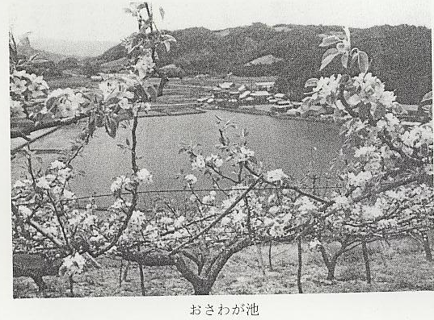
泊地蔵
これについては「宗教」の編で詳述している。以下は泊小学校編前出資料からである。
血なまぐさい戦国の世にも、暖かい春が訪れました。ここ笏賀の里（今の泊村）も心ゆくばかりのどかでした。そうしたうららかな春にめぐりあった円藤小右衛門には、都の戦乱を避け、諸国を転々とした数年の歳月が全くうそのようです。しかし彼の腰には、なお一ふりの小太刀がありました。園の住民となり、人柄も認められて泊の漁師仲間に入れてもらった身にも、流れた月日はなつかしいのです。
今日も泊の海岸にいわしの大群がおし寄せて来ました。海岸には毎日魚の山が築かれました。小右衛門はなれぬ仕事につかれをおぼえて、睡魔におそわれてきました。急にむらさき色の雲がたれこめ、一人の童子があらわれて
「小右衛門よ、小右衛門よ。お前は信心深い正直な男であるから申し聞かせるが･･････、自分は元大山寺にいた弘法大師の地蔵である。先年の大洪水に流され、今泊浦の沖に沈んでいる。もしお前が引き上げてくれるなら、しばらく泊の地にとどまって守ってやろうではないか。」
こう言い終って、童子はかき消すようにかくれてしまいました。はっと目を開くと身はいろりのはたでうたたねです。さては夢か、いや夢ではない。まさしく仏のおつげに違いない。
「もったいない、もったいない。」
といって小右衛門は家をとび出しました。途中、2、3人にこの話をしましたが、だれも本気になぞする人はありません。海を見おろす甲亀山に上って見ますと、もったいなや、むらさきの雲がただよっているあたりの海に、あかあかと輝いている物があります。
さっそく、漁を終えた漁師をうながして、舟を乗り出しました。いわしあみがうちまわされて、引き上げほられたのは、みたけ3尺の地蔵様でした。
「小右衛門よ、小右衛門よ。自分を泊の浦のみさき近くに安置してくれるならば、海と陸の働きを守ってしんぜよう。」
またしても小右衛門の夢に入った童子のおつげはこうでした。
出舟入舟のにぎわうあたりにお堂を建てることにしました。石を積む工事や大工仕事に泊といわず、園といわず、笏賀一帯から集った老若男女が念仏を唱えながら工事を急いでいます。望めば大山にまとう雲も金色をおび、河口の城へきも赤くもえはじめました。やがて今日も念仏に暮れました。
こうして地蔵堂はでき上がりました。にわかのしけで難破するかも知れないとき、一念に地蔵にお祈りすれば、大波もなぎとなり、生死のほどもわからぬ病人も地蔵を念ずればたちまち快方に向う。地蔵堂の朝は今日もさやかにあけて、お参りする善男善女の読経がにぎやかに流れています。
一の宮の神様
宇谷と宇野の海岸は、南方から延びた山地によって、断崖となり、波はがけ下の岩石を洗っている。そこに石舟と呼ばれている岩がある。
断がいの上の山地は、宇野分が高く、宇谷分が低い。
宇谷分は現在はほとんど段々畑となって、その下方の宇谷の人々がカナガサキと呼んでいる畑地に、小さな泉がある。泉の水は白色を帯びて夏の日照りにもかれる事がない。
一の宮の神様は、あの石の舟に乗って来られ、カナガサキの仮宮に休まれ、ついで宮内の本宮に入られた。一の宮の神さんは女神で、カナガサキの水が白いのは、女神が化粧につかわれたためだという（『泊村の歴史稿』より）。
一の宮の祭神「下照姫の命」の伝説について、（野津龍編著『因幡伯耆の伝説』）は次のように書いている。
昔、大国主之神の娘に下照姫という方がいた。姫は、高天原から使いとして来た天若彦之命と親しくなり、8年間、この世で、夫婦として暮らされた。
この下照姫が、出雲から伯耆の国に海を渡ってやって来た。東伯郡の泊村の海岸仮が屋崎に到着し、波打ち際近くの石に舟をつないだところから、これを御舟岩といった。別に、お腰掛けの岩も伝えられる。上陸して、最初に化粧をするときに使った涌水は、化粧水といった。
また、東郷池の東北にひときわ高い御冠山に上って、従者たちと相談し、ここに住居を構えて住んだ。後に、この地で亡くなられ、夫の天若彦と共に伯耆一の宮の倭文神社（東郷町宮内）に祀られた。神社の境内には、土まんじゅう型の姫の墓と称するものが伝えられ、参道には姫にあやかる安産岩がつたえられる。
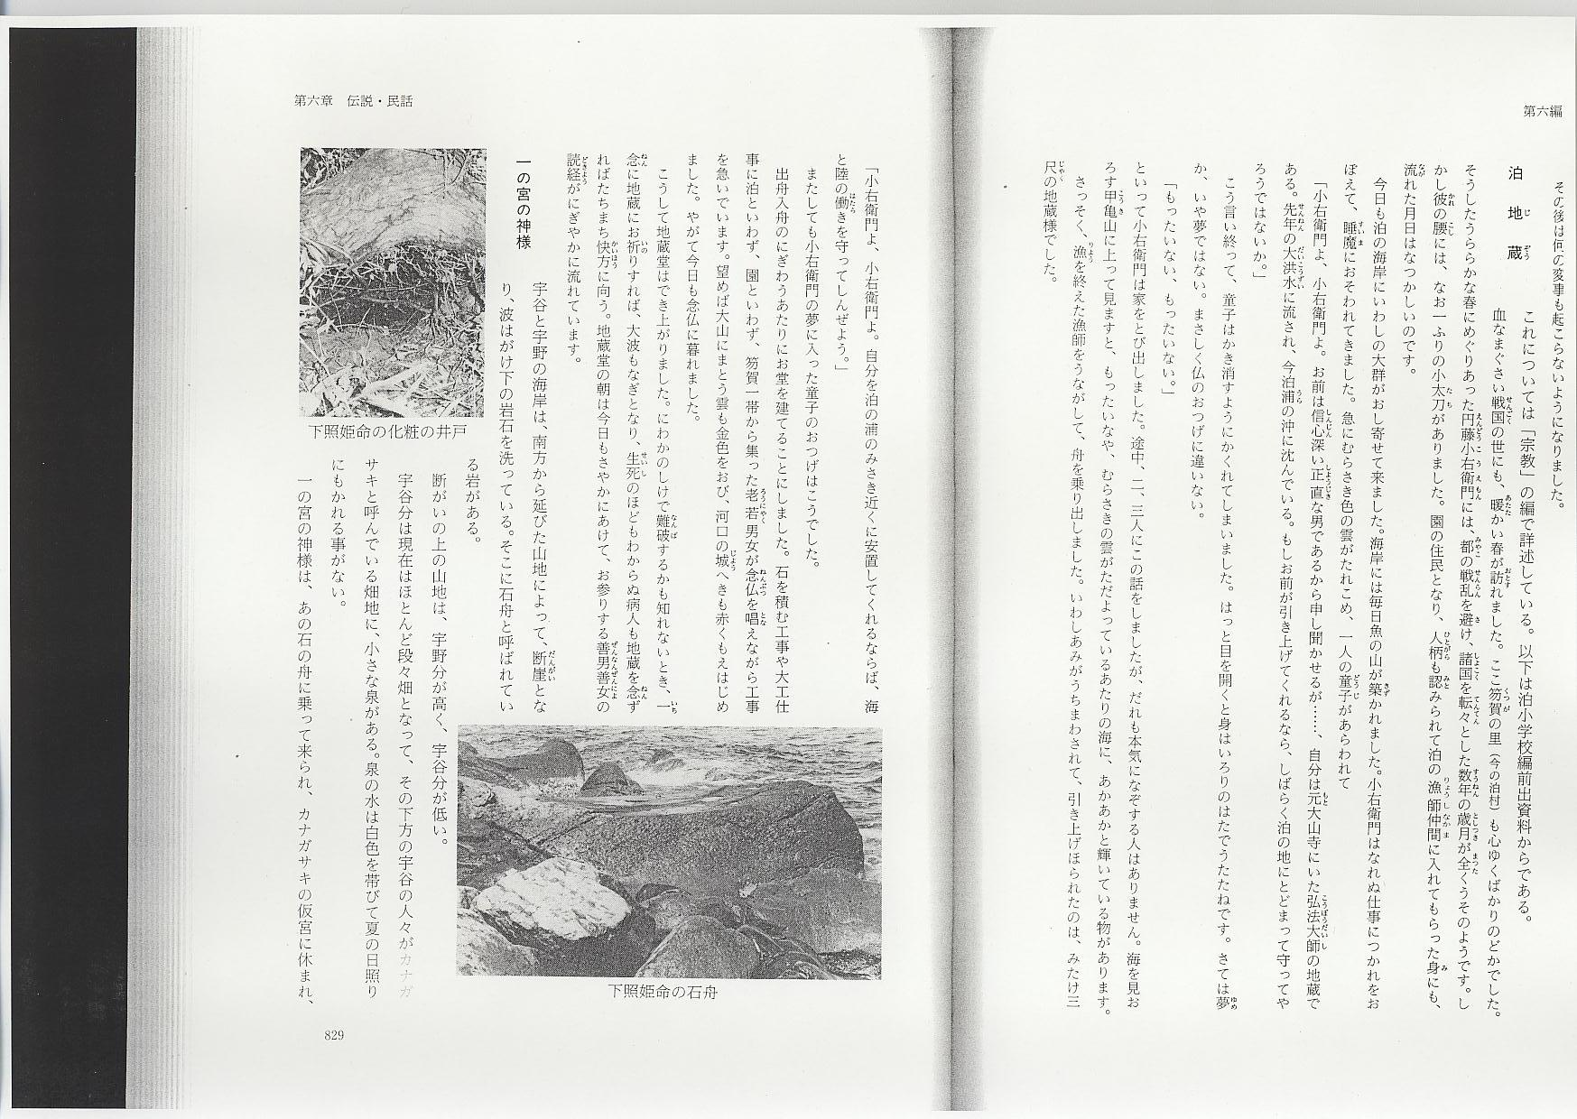
弘法の井戸
石脇の酒屋の横にある大井戸は、弘法大師が諸国を巡歴されていた時、杖で指示して掘らせたものと伝えられている。
水は大変奇麗で冷たい。
弘法大師の井戸にまつわる伝説はあちこちにあり、飲用水に不自由をしていた村々を救った大師の超人的な業蹟として語られている。石脇の場合もこの例と見るべきで大師信仰と共に語り継がれたものであろう（『泊村郷土誌』）。
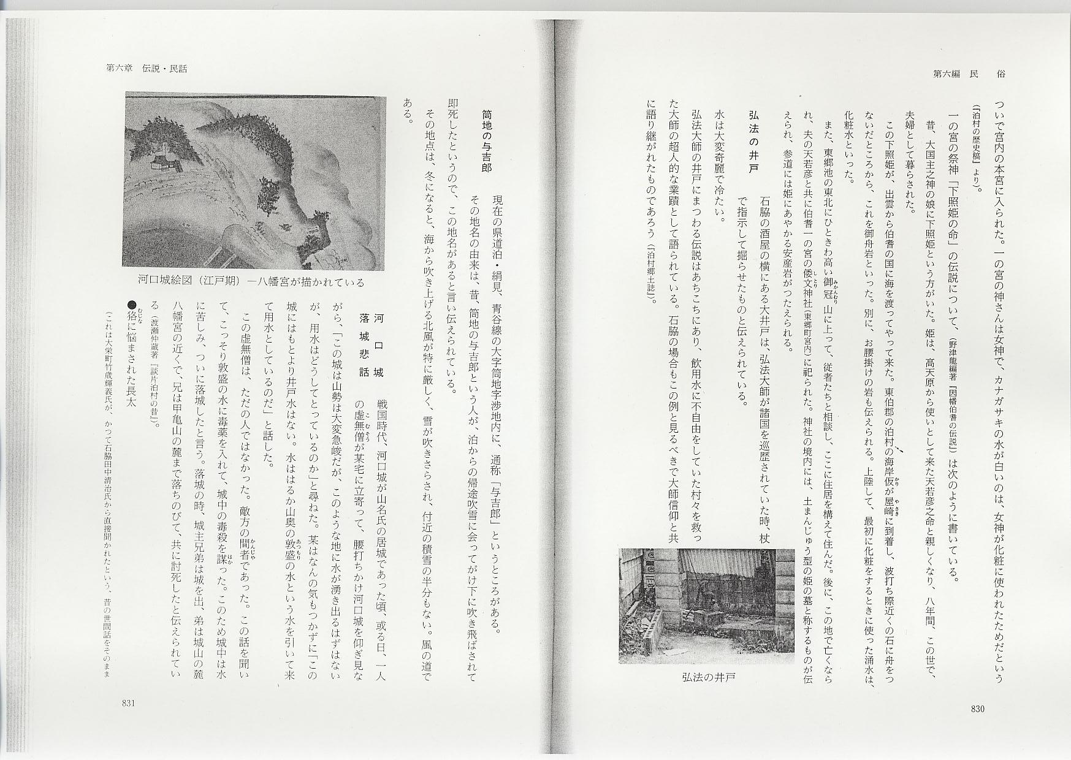
筒地の与吉郎
現在の県道泊・絹見、青谷線の大字筒地字渉地内に、通称「与吉郎」というところがある。
その地名の由来は、昔、筒地の与吉郎という人が、泊からの帰途吹雪に会ってがけ下に吹き飛ばされて即死したというので、この地名があると言い伝えられている。
その地点は、冬になると、海から吹き上げる北風が特に厳しく、雪が吹きさらされ、付近の積雪の半分もない。風の道である。
河口城落城悲話
戦国時代、河口城が山名氏の居城であった頃、或る日、1人の虚無僧が某宅に立寄って、腰打ちかけ河口城を仰ぎ見ながら、「この城は山勢は大変急峻だが、このような地に水が湧き出るはずはないが、用水はどうしてとっているのか」と尋ねた。某はなんの気もつかずに「この城にはもとより井戸水はない。水ははるか山奥の敦盛の水という水を引いて来て用水としているのだ」と話した。
この虚無僧は、ただの人ではなかった。敵方の間者であった。この話を聞いて、こっそり敦盛の水に毒薬を入れて、城中の毒殺を謀った。このため城中は水に苦しみ、ついに落城したと言う。落城の時、城主兄弟は城を出、弟は城山の麓八幡宮の近くで、兄は甲亀山の麓まで落ちのびて、共に討死したと伝えられている（渡瀬仲蔵著『談片泊村の昔』）。
●狢に悩まされた長太
（これは大栄町竹歳輝義氏が、かつて石脇田中清治氏から直接聞かれたという、昔の世間話をそのまま転載する。）
『その昔、筒地（泊村）に長太という若い木挽きが住んでいた。元気のよい若者であったので、多くの松山を買い込んで、山小屋住いをしながら、毎日、毎日、山仕事に精出して働いていたという。昼は一生懸命山で働いて、夕方になると村に戻って来て、夕御飯を食べて一休みをしてから、山小屋に帰って寝ていた。ところが、この山の中には昔から、狢夫婦が棲みついていて、長太が、山の中に入り込んで来たことに大変腹を立てており、特に雄狢の腹立ちは大変なもので、ある晩のこと、長太が村から山小屋へ戻る頃を待ち受けておった。そのようなこととは、夢にも思わず急いでいた長太はふと、どこかで、大変苦しそうなうめき声がする。「ハテナ、誰れだらァか」と耳をすますと、何の声もしない。「ナンダ、耳のせいかナ」と、思って、歩きかけると、又、呻吟声がするので、長太はなんとなく気味が悪くなり、歩を早めていると、急に大男が前に立ちふさがった。すると、「こりゃ長太よ、この道は、おらの道だぞ。お前みたいな奴に通られてたまるか」と、パット両手をひろげて大声で怒鳴ったので、この突然のことに長太は、びっくり、気を失ってしまって、その場に倒れてしまった。
やっとのことに気がついたのは、夜明けになっていた。そして、夕のことを思い出して、自分の不甲斐なさが残念でたまらない。
「よし、おのれ、今度、出てきたら、こがな、だらしにゃあことはせんぞ、あの時は、突然の大男の出現に、つい、びっくり仰天したが、あれはきっと、狐か狸の仕業にちがいこにゃあ･･････」と、言いながら、いつものように仕事に精を出していた。
これを見て、あれで、きっとへこたれると思った、雄の狢は一層怒った。よし、今度こそはと、次の晩に何時ものように、長太が筒地から山小屋へ帰って来ると、今度はきれいな娘に化けて前に現われた。
「長太さん、わしは途中、道に迷って、こんな所に来てしまって困っております。その上、日が暮れてしまって、どうか助けてください」
と言ったので、長太は「フン、此奴は、娘に化けてまた、おれを誑そうとして、なんかが化けておるだらァ」
と、心の中に思いながら、咄嗟に、その首筋をつかんで、ぎゅっと締めつけた。
「わしは、勝助（とうすけ）の娘ですよ、なんちゅう、ひどいことを･･････」
日が暮れており、顔もようわからんし、夕のことに腹立ちまぎれに首をしめたが、声を聞くと、ほんに筒地の勝助の娘の声音そっくり。
「ありゃ、こりゃ、すまんことをしてしまった。こらえてごしなはれ、そのかわり夜道でわからんだらァけ、おれが負うて送ってやるけえ･･････」
と、あやまりながら、背負って、筒地へつれて帰り、
「ここでよからア、もう心配はなからァけ」
と、娘をそっと下してやり、フト見ると、驚いたことになんと、それは石地蔵だった。
「この畜生め、また、食わされたか」
と、長太は、プンプン怒ってみたが、どうしようもない。ブツブツ言いながら山小屋へ帰って来た。が、おさまらないのは雄狢である。よし、今度はと、あくる夜、長太の兄に化けてやって来て、「長太や、長太や、大変だ、おふくろが、危篤だ、急いで家に戻ってごせいや･･････早く早く･･････」
と、急きたてる。「何だと、おふくろが危篤だと、昨日、逢った時には、ピンピンして一生懸命働いていたのに･･････」
さては、此奴、夕の化物だナ、と、そばにあった斧に手をかけようとする、吃驚した狢は「なんちゅうことを言う。この親不幸者奴が･･････」
と、怒なり出した。これには長太も驚いてしまった。
「兄貴、悪かった、悪かった。おれはナ、何べんも誑されてきたので、また来たかと思ったのだ、よし、よし、すぐ帰るよ」
と飛ぶようにして、兄貴より先になって家に帰ってみると、何のこったい。おふくろは、ピンピンして長太が、息せききって帰って来たのにかえって、びっくりしている。
「また、やられたか。よし、今度こそ、出てきやがったら生かしてはおかんぞ。ように命が縮んでしまうやあだわい」
と平静をよそおっていたが、腹の中はにえくりかえる程の腹立たしさ。しかし雄狢は、これで長太が退散するか、するかと思うに、まんだこりずに仕事をしている長太に業を煮やして、よし今度こそは最後の勝負をと、ある寒い満月の夜に、山小屋へやって来た。
「おい、長太よ、おるか･･････」「誰だい、呼びすてに、しかも、こがな夜中に･･････」と、言うと、「おりゃなア、この山の主だわいや」「なんだと、この山に、この俺様の外に、主がおるかいや･･････」「なんだと、もう一ぺん言ってみい」「おう、何べんでも言ってやるわい。この山にはナ、俺様より外にお主さんはおらんわい」
と言いながら長太は、板壁の節穴から、そっと覗いて見ると、それは途轍もない大きな古狢である。これを見た長太は、一瞬びっくり。さては此奴か、これは如何したものか、と暫く思案した上、「ちょっと待ってくれ、今、道具を片付けるからナ」
と言いながら、長太は腰に鉈をさして外へ出た。そしてよく見ると、節穴から見た古狢は、以前出合ったあの大男に化けていた、長太が出て来たのを見ると大男は、
「こら長太、俺様はこの山に出てから何十年にもなるのに、お前はまんだ半年程しかたっとらんではないか、それに豪そうにして、もう、我慢ができんわい」「おう、道理で、お前が頭ア大方禿げとるわい」
と、長太が、からかい半分に言ったので、サア雄狢は毛を逆てて組みついて来た。しかし、長太とて、村一番の力持ち、何！負けるものかと、しばらく、もみ合ったが、なかなか勝負がつかない。そこで長太は、この具合だと、自分の命が危いと思い最後の手段と、腰の鉈を抜きとって、大男の胸元目がけて力一ぱい打ち込んだ。さすがの大男、その途端、ギャァッと悲鳴をあげたと思うと、一瞬古狢の姿となった。一目散に走り出したが、長太の一打は、深傷となり、血を流しながら間もなく、道端に倒れて息絶えてしまった。このことがあってから、4年の月日が過ぎ、長太は木挽をやめて村近くに下りて来て、炭焼きをしていた。ところが、秋になったある夜のこと、炭焼きを、トントン叩くものがあるので、誰だろうと、長太が戸を開けて見ると1人の美しい娘が立っていて、「わしは、4年前にお前さんに殺された狢の家内ですわい。あの時ア、わしは用事があって他国へ行っとって知らなんだが、噂を聞いて帰って来たが、おれは生れて百年になるが、こがな悲しい目に逢ったことはないわい･･････」と涙ながらに、ぼそぼそという。
これを聞いた長太は、あれこれと雄狢に、だまし続けられた腹立ちをいうどころか、可哀相になって「あの時はなア、おれも、どうしても殺そうという考えはなかったんだが、あまりしちこくからんでくるので、ついおれもかなわんやあになって、あんな始末になってしまったんだ。まあ、こらえてごせいや」と、言うと娘は、「おれはナ、狢のうちじゃお頭である。この仇は、キッと討ってみせるけナ、覚悟をしとれいや」
それからというものは、この雌狢は、毎晩のように炭小屋にやって来ては、いやがらせをやり続けた。これに悩まし続けられた長太は、我慢出来なくなって、村の信心深い老人の所へ行って、わけを話し助けを求めた。老人は気の毒に思って、「よし、よし、そういうことならナ、これをやるからナ。いつも肌身離さず身につけておれよ」といって、近くの絹見の幡井大明神のお符をくれたたので、長太もこの老人の言った通りにしておると、不思議なことにその晩から雌狢のやって来るのは、やんでしまった。
ところが、ある夜のこと雌狢が、また美しい娘に化けて炭小屋にやって来て「お前が持っている御符のために、どがしても仇討ちができん、それで、もう諦めることにした。が、その代りに、俺の言うことを聞いてくれ。それは、ほかでもない、殺された良人をあのままにしておいては成仏できん。それで、お前に供養してもらいたいんだ･･････」と言うので、長太もなるほどなアと思い、「よし、よし、そんなら、すぐ千竜寺の和尚さんにお願いしてやるけえナ･･････。」と言って、お寺で供養をしてもらった。すると、その晩にまた、雌狢は美しい娘になって、炭小屋にやって来て、嬉し涙を流しながら長太にお礼を言って立ち去ったという。
筒地の25人力
むかしむかし筒地の村に25人力と言われた大変な力持ちが住んでいた。これは彼をめぐる逸話の1つである。
昔、八葉寺（青谷町）にとても心優しい老婆が居て、しんのうさんという落武者をかくまっていた。
そのころ、そのしんのうを早くつかまえた者には賞金が出ると言うことで、村人は皆必至になってその人を探していた。
ある日、その老婆が、しんのうに向って、「大変申し訳ないことだが、いつまでもあなたをかくまっておく訳にはいかない。もしわたしが殺されたらと思うと、夜もろくに眠れないありさまです。わたしももうすこし長生きがしたい。まして、殺されてしまうよりも、川にでも飛びこんで死んだほうがまだましだ、と色々悩んでいるところです。大変心苦しいことだが、すぐさま家を出ていって下さいませ。」と言う。しんのうは「そんなにおばあさんに心配をかけていましたか。優しさにあまえて全く気のつかないことで、すぐに出て行きますからどうぞ許して下さい。長い間お世話さまになりましたなあ」と言って家を出た。
行くあてもなく家を出たしんのうは、ただぶらぶらと歩いていた。歩くうちにのどが渇いて来た。だが、しんのうは、水の飲み方を知らなかった。
ちょうどそこへ山から1人の百姓が下りて来た。実はこの男は、百姓に身をやつしたた山名軍の残党の1人だった。だが、しんのうはそれには全く気がつかない。しんのうは彼に水の飲み方を尋ねた。すると百姓は「畜生が水を飲むようにしろ」と言った。しんのうが言われた通りに畜生が川で水を飲むかっこうで飲んでいるところを百姓が「えい！」と一刀のもとに首をはねた。そして鹿野の代官のところにその首を持っていって賞金にありつこうとした。
この話を聞きつけた筒地の25人力は「なんてひどいことをするやつだ」とその百姓を捕え、その首をねじり取ったということである。
八葉寺には、今もその「しんのう」の墓がある。（泊小学校編「泊のむかしばなし」）
